GUÍA FINAL

SEMIÓTICA DE REDES

INFORME DE CIRCULACIÓN: CASO VILLA

Cátedra CARLÓN

Integrantes:
Aralda, Santiago
Battistella, Pablo
Cuan, Lautaro
Diaz Da Silva, Yamile
Devicensi, María José
Mira, Natalia
Sánchez, Kiara

2022

Introducción
El caso elegido aborda la mediatización de una nueva denuncia por violencia de género que acusa a Sebastián Villa, actual jugador del club de fútbol Boca Juniors. La misma se dio a conocer en los medios masivos el día 13 de mayo, más particularmente en el programa Lopez 910 por Radio La Red, la cual se sumó a la primera denuncia del 27 de abril del 2020.
Nos interesa analizar no sólo las respuestas del Club sino también de los medios tradicionales así como los enunciadores amateurs que, en este caso, se mezclan con colectivos de hinchas de Boca Juniors y de otros equipos. Lo particular de estos colectivos es que entre ellos y sus clubes existe un vínculo que involucra mucho más que el deporte en sí debido a que cumplen un rol social y político que traspasa las fronteras de sus canchas. Los hinchas, según los describe Garriga Zucal en Lomo de macho (2013) tienen tres cualidades: la fidelidad al club, el fervor y finalmente, las prácticas violentas. ¿Cómo impacta en este vínculo entre clubes y socios, o mismo entre distintas hinchadas, cuando hay denuncias de género?
Cabe destacar que en el caso de la primera denuncia el club optó por apartar al jugador de las convocatorias y publicó el protocolo de prevención y acción institucional para casos de violencia de género. Mientras que en la segunda denuncia, Boca no sólo mantuvo al futbolista desarrollando su actividad con normalidad sino que también tuvo declaraciones en apoyo a su figura.
Así como el fútbol tiene una gran importancia cultural en nuestra sociedad, las repercusiones que pueda tener una denuncia por violencia de género en este deporte y su tratamiento resultan un objeto de estudio necesario. El debate público en redes sociales, la cobertura mediática desde portales o medios masivos y el accionar institucional de entidades, tanto deportivas como estatales, son ejemplos que componen nuestro análisis. Utilizando como base teórica y metodológica principal el texto de Carlón (2016) Una apropiación contemporánea de la teoría de la comunicación de Eliseo Verón, buscaremos analizar la circulación del caso, donde se encuentran direcciones de los discursos en forma descendente como ascendente y horizontal.

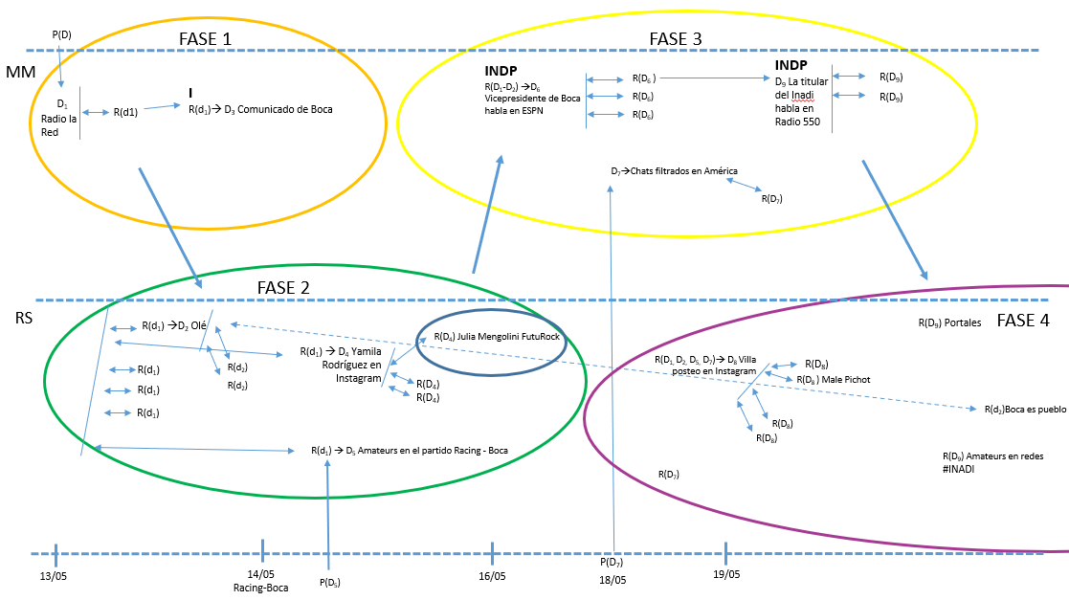
Nivel de observación diacrónico
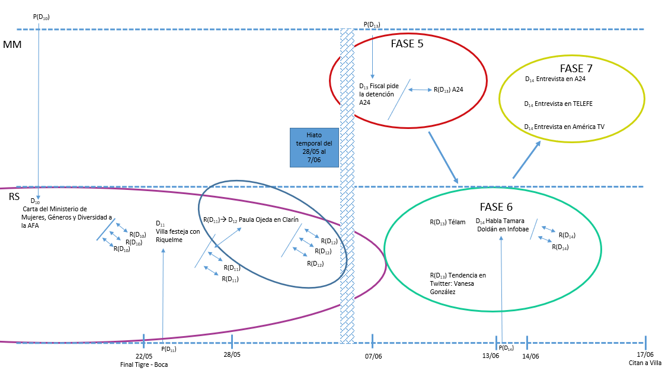

Fase 1.
P(D1): Protocolo de actuación en casos de violencia en razón de género, identidad de género u orientación sexual; anteriores denuncias por violencia de género dentro del club Boca y en particular de Sebastián Villa; la decisión de Boca de no convocar a Sebastian a los encuentros y apartarlo momentáneamente del plantel.
D1: Mauro Sztajnszrajber en el programa de radio Lopez 910, anuncia la nueva denuncia por violencia de género a Sebastián Villa
R(D1): Primeras repercusiones en los medios masivos.
R(D1 →D2 : Comunicado del Club Atlético Boca Juniors.

Fase 2.
R(D1): Reconocimientos en medios con base en Internet con portales como Olé y en las redes sociales, particularmente en Twitter.
R(D1)→D4: Historia en Instagram de @yamii_rodriguez11, jugadora femenina del plantel de Boca, en apoyo a Villa.
R(D1) →D5: Expresiones de la hinchada de Racing que tuvieron pegajosidad en redes como Tik Tok. Fueron subidos por enunciadores amateurs como @ludmic.cm

Subfase.
R(D4): Julia Mnegolini en su programa analiza la postura de la jugadora Yamila Rodríguez.

Fase 3.
R(D1, D2) → D6: Entrevista de Riquelme en el programa Equipo F de ESPN.
D7: Chats de Instagram entre el jugador y la denunciante. Se filtran en diversos programas, entre ellos en Equipo de Noticias en A24.
R(D6)→D9: Victoria Donda en el programa de radio VitaminaCe opina sobre la convocatoria a Villa para los encuentros del Club.

Fase 4.
R(D1,D2,D5,D7)→D8: Publicación de Sebastián Villa en sus redes personales aludiendo a la denuncia.
R(D8): Discurso risible de carácter cómico enunciado por Malena Pichot donde el blanco está puesto en reírse de Sebastián Villa.
R(D9): Repercusiones en redes sociales, particularmente Twitter. #INADI.
R(D2): Comunicado de una de las agrupaciones oficialistas de Boca (@bocaespueblo)
D10: Carta del Ministerio de las Mujeres, Géneros y Diversidad a la AFA.
D11: Sebastián Villa sube una historia en su Instagram (@sebastian14villa) con Riquelme durante el festejo por la copa.

Subfase.
R(D11)→D12: Paula Ojeda opina en una entrevista sobre la permanencia de Villa en el plantel.

Fase 5.
P(D13): Avances en la causa
D13: A24 comparte el pedido de detención a Villa por parte de la fiscal del caso.
R(D13): Repercusiones en otros medios masivos

Fase 6.
R(D13): Reconocimientos de enunciadores amateurs a favor y en contra de Villa. Es tendencia “Vanesa González”, nombre de la fiscal del caso.
D14: Tamara Doldán, la denunciante, sale por primera vez en un medio digital. Entrevista del portal Infobae.

Fase 7.
D15: Tamara Doldán continúa con una seguidilla de entrevistas en los medios masivos como Telefe, A24 y América TV
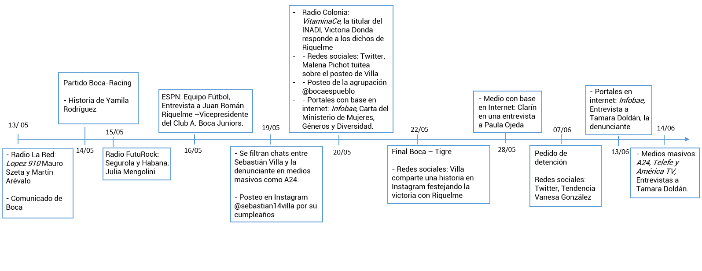
Encontramos un caso de circulación descendente, horizontal y ascendente ya que se inicia en los medios masivos y desciende a las redes sociales. Más tarde vuelve a ascender dando dicha forma al caso.
Nuestro caso cuenta con siete fases y dos subfases, una dentro de la fase dos y otra en la fase cuatro. Ambas subfases se dieron en las redes sociales de manera ascendente intra-sistémicamente. Se detallan a continuación los saltos de escala en cada fase.
Fase 1: Medios masivos. Comienza el 13 de mayo cuando se revela la denuncia por violencia de género a Sebastián Villa. El caso desciende inmediatamente a redes sociales.
Fase 2: Inicia el 13 de mayo y continúa hasta el 15 de mayo. Se destacan múltiples reconocimientos de enunciadores amateurs como @josecayuelaOK o @graciela10, así como la historia de Yamila publicada en Instagram y la mediatización de los cantos hacia Villa en el partido de Boca - Racing. Luego del partido la periodista Julia Mengolini hace mención a la historia de la jugadora de Boca en lo que reconocemos como una subfase. Luego asciende a medios masivos.
Fase 3: Comienza el 16 de mayo con la entrevista a Juan Román Riquelme, vicepresidente del Club, en el programa Equipo Fútbol por ESPN. Se encuentra también la respuesta de la titular de INADI, Victoria Donda a las declaraciones del susodicho. Finalmente, en esta fase se filtran chats mantenidos entre la denunciante y el jugador. El caso desciende nuevamente a las redes sociales.
Fase 4: Esta fase comienza el 19 de mayo y en nuestro análisis coexiste temporalmente con la Fase 3. Aquí se producen discursos nuevos, como el posteo de Sebastián Villa por su cumpleaños, los reconocimientos del mismo como el discurso cómico de Malena Pichot, y a su vez encontramos los reconocimientos de los chats revelados en la fase anterior, y las declaraciones de Donda volviéndose tendencia “#INADI”.
El caso continúa con dirección horizontal en tanto se publica en un portal digital la Carta del Ministerio de Mujeres, Géneros y Diversidad hacia Boca, las declaraciones de Paula Ojeda (Gerenta de AFA) y en contraparte la historia que publica el jugador en sus redes celebrando la victoria contra Tigre.
Fase 5: Luego de un hiato temporal entre el 28 de mayo al 7 de junio, el caso asciende nuevamente, a los medios masivos con el pedido de detención de la fiscal. A24 comparte la noticia. Inmediatamente después desciende a las redes sociales
Fase 6: El pedido de detención toma reconocimientos por individuos amateurs, principalmente en la red social Twitter donde se vuelve tendencia “Vanesa González” el mismo día del pedido de detención. El 13 de junio Tamara Doldán, la denunciante, habla públicamente por primera vez en el medio digital Infobae. El caso asciende por última vez.
Fase 7: En esta última fase el caso se encuentra en los medios masivos con una serie de entrevistas a Tamara Doldán en canales de televisión. Aquí damos el cierre a nuestro caso ya que la circulación disminuye considerablemente luego de estas notas.

Nivel de observación de fases.

Condiciones de producción. La primera denuncia y primer protocolo.
El 28 de abril de 2020, en plena pandemia y cuarentena, tuvo lugar la primera denuncia a Sebastián Villa, aquella vez por violencia de género hacia su ex pareja Daniela Cortés. En ese entonces, el accionar institucional de Boca Juniors tomó dos direcciones. Por un lado, compartió un comunicado en el que decía que el Club se ponía a disposición de la justicia para el esclarecimiento del suceso, siguiendo el compromiso asumido en materia de Derechos Humanos y cuestiones de género, y en segunda instancia el jugador fue excluido de las convocatorias para partidos por campeonato y copas.
El 12 de agosto la Comisión Directiva de Boca Juniors aprueba el Protocolo de Prevención y Acción Institucional para casos de violencia por razones de género y/u orientación sexual en el club. El mismo se basa en la ley 26.485 y expresa cuál es el procedimiento que se debe seguir en caso de que se produzca una conducta violenta en razones de género dentro de la institución o que la afecten de alguna manera, involucrando a todas las personas que están dentro de la institución desde el empleado con el menor cargo hasta el presidente. Entre las diferentes modalidades de violencia que abarca encontramos la violencia doméstica contra las mujeres, en la que se enmarcaría la actual causa contra Villa.

Fase 1: La denuncia
El caso comienza en los medios masivos el 13 de mayo en el programa López 910 por Radio La Red D₁ cuando uno de los integrantes, Mauro Szeta, da a conocer la segunda denuncia penal por violencia de género contra Sebastián Villa, actual jugador de fútbol del equipo Boca Juniors. A raíz de la noticia, rápidamente los medios de televisión, radio R(d₁) y con base en Internet R(d₁) se hicieron eco de ella y cuestionaron cuál sería la definición del Club frente a la nueva causa judicial.
Unas horas más tarde, Boca publicó en su página oficial un comunicado de prensa R(d₁) → D₂ donde detallan que “el departamento de Inclusión e Igualdad de la institución ya está a disposición”. En el mismo comunicado hacen mención al Protocolo de actuación en casos de violencia por razón de género, identidad de género u orientación sexual el cual fue aprobado por la Comisión Directiva de Boca el 12 de agosto del 2021, y está considerado en condiciones de producción para este trabajo. Es relevante especificar que dicho protocolo no fue activado ya que, según se presenta en el artículo 10, “Es necesaria la denuncia institucional a los fines de activar el presente protocolo. No es necesaria la denuncia judicial. Con o sin denuncia judicial, producida la institucional se activa el presente protocolo.”
También es importante aclarar que el comunicado de prensa del club no es tomado como una subfase ya que, si bien es un discurso institucional y por ello podría denotar un mayor estatuto, no tuvo tanta circulación dentro de nuestro análisis como otros portales o programas de radio y televisión.

Fase 2: Boca - Racing
La noticia de la nueva denuncia también tuvo reconocimientos en redes sociales R(d₁), dando inicio a una nueva fase. De todas, Twitter fue donde hubo mayor circulación del caso, por su propia dinámica, con gramáticas de producción distintas a otras redes, donde no se priorizan los discursos escritos o el debate sobre diversos temas dando como resultado la tendencia “Sebastián Villa” el mismo 13 de mayo. Encontrando así dos colectivos opuestos: quienes sospechaban de la denuncia por haberse radicado un día antes de que juegue Boca y quienes reclamaron al club que lo aparten del plantel hasta tanto se resuelva la causa.
En esta fase también hay reconocimientos en portales, como Olé R(d₁), que cuestionaron la permanencia del jugador en el plantel.
El debate continuó incluso hasta el día del partido, 14 de mayo, cuando la capitana del equipo femenino de fútbol del club Yamila Rodríguez compartió una historia en su cuenta de Instagram (@yamii_rodriguez11) apoyando a Sebastián Villa, mientras vestía su camiseta R(d₁) →D₄. En la misma escribió: “Bancándote siempre mi pana”. Dicha historia tuvo muchas repercusiones sobre todo en enunciadores amateurs que criticaban su postura, tal es así que la jugadora decidió cambiar su perfil de Twitter a privado.
Durante y después del partido, sorprendieron al equipo expresiones de la hinchada de Racing R(d₁) →D₅ que luego se viralizaron en redes como TikTok y Twitter como la enunciadora amateur @ludmic.cm en su perfil de TikTok donde cantaban “el que no salta es un violín”.

Subfase: ¿Qué fútbol femenino queremos?
El 15 de mayo, durante el programa de radio por Internet Segurola y Habana conducido por Julia Mengolini en Radio Futurock se retomó la publicación de Yamila D₄, enlazando no sólo la denuncia de violencia de género del jugador, sino la problematización del fútbol y sus símbolos patriarcales dentro de su propio folklore. En este recorte radial, encontramos que la polémica y críticas dirigidas a la jugadora, encarnan otro problema más allá del apoyo a Villa. La exigencia hacia el fútbol femenino, es triple. El deporte tiene que tener alto rendimiento, ser redituable, pero también debe mantener una línea de género determinada para que ciertos feminismos las encuentren debidamente agradecidas por conquistas sociales que aparentemente les permitirían tener el espacio que hoy ocupan. Mas esto no tiene un correlato en los equipos masculinos del deporte donde los requerimientos se ciñen únicamente a lo deportivo. Esta reflexión no busca quitarle peso a los discursos generados por enunciadores profesionales como Yamila Rodríguez, sino marcar que la respuesta no se encuentra únicamente allí. El enfoque para modificar una problemática estructural, como lo es la violencia de género, también debe ser estructural.

Fase 3: Riquelme en ESPN
Tras la victoria de Boca frente a Racing, el 16 de mayo Román Riquelme concede una nota al programa Equipo F en ESPN R (d₁, d₂) → D₆, lo que da inicio a la fase 3.
El ídolo xeneize y vicepresidente del club calificó a Villa como el mejor jugador de Argentina, destacó que nunca faltó a los entrenamientos desde que está en el club y agregó: “lo que pasa fuera de la cancha es otro tema”, asegurando que están contentos de tenerlo en el club. Esta declaración tuvo muchas repercusiones en medios masivos, como Nosotros a la mañana por Canal 13, y con base en Internet, como Olé, generando diversos discursos de enunciadores amateurs R(d₆).
Dos días después de los dichos de Riquelme, el 19 de mayo, se mediatizaron chats en el programa Equipo de Noticias, a través del canal A24 de la red social Instagram D₇ entre Tamara Doldán y Villa, donde la denunciante dice que tiene el cuerpo lleno de moretones e indica haberle advertido al jugador que la estaba lastimando. En respuesta a esto el futbolista le pide disculpas por su accionar y agrega: “Tomé mucho”.
El 20 de mayo, Victoria Donda, titular del INADI, habló en el programa VitaminaCe de AM 550 Radio Colonia R(d₆) →D₉ en el cual cuestionó la participación de Villa en los partidos. Así mismo, apuntó contra Riquelme y el manejo de la institución.

Fase 4: Caperucita Gate
Dentro de esta cuarta fase, vemos numerosos reconocimientos sobre discursos mediatizados en la televisión y la radio. En primera instancia, tenemos las repercusiones de los chats entre la denunciante y Sebastián Villa en las redes sociales, principalmente Twitter.
El 19 de mayo el jugador de fútbol publicó en su perfil de Instagram una foto con su madre, en motivo de su cumpleaños R (d₁, d₂, d₅, d₇) → D₈, donde escribió: “El lobo siempre será el malo si la que cuenta la historia es Caperucita”. Esta publicación fue retomada el 20 de mayo por Malena Pichot, quien tuiteó en tono irónico: “Dice Villa que seguirá comparándose con todos los malos [...] hasta que todo el mundo entienda que es un criminal” R(d₈).
Por otro lado, en esta fase detallamos también los reconocimientos sobre los dichos de la titular del INADI en radio, que se dieron tanto en portales R(d₉) como en enunciadores amateurs en Twitter R(d₉), donde fue tendencia el 20 de mayo #INADI.
También el 20 de mayo “Boca es Pueblo”, una agrupación de hinchas que apoya a la actual gestión, realizó un posteo en sus redes R(d₂) (Instagram @bocaespueblo1905, Twitter @BocaEsPueblo y Facebook Boca Es Pueblo) sobre el caso señalando la inconsistencia de los medios “que hace dos años disparaban contra Boca” por haber apartado a Villa del plantel tras su primera denuncia de género.
El 20 de mayo también se dio a conocer mediante portales en Internet, como Infobae, que el Ministerio de las Mujeres, Géneros y Diversidad le había enviado una carta a la Asociación de Fútbol Argentino solicitando que pueda “llevar adelante acciones para abordar de manera efectiva las violencias de género al interior de sus instituciones”. La misma fue firmada por Elizabeth Gómez Alcorta, ministra de aquel entonces D₁₀.
El 22 de mayo, el nombre de Sebastián Villa vuelve a formar parte de la escena pública luego de la final de la Copa de la Liga, tras subir un video a sus historias de Instagram donde se muestra junto a Román Riquelme D₁₁.

Subfase: Paula Ojeda
Esta subfase se dio luego de un breve lapso donde la circulación del caso se redujo hasta el 28 de mayo. Ese día se publicó una entrevista en el medio masivo con base en internet Clarín a Paula Ojeda, Gerenta del Departamento de Equidad y Género de la AFA, R(d₁₁) → D₁₂. En la misma, Ojeda opinó sobre la definición de Boca respecto a la permanencia de Sebastián Villa en el plantel y explicó que estaba en contra de que siga participando de los encuentros. Lo consideramos una subfase debido a que encontramos reconocimientos de D₁₁ donde se explicita el apoyo del Club Xeneize al jugador y su convocatoria a los partidos.
Este intercambio entre Boca Juniors y Paula Ojeda evidencia un fenómeno que atraviesa a casi todo el caso: la tensión entre instituciones. En este caso, la definición del club tiene como contraparte la emergencia de discursos producidos por enunciadoras del mismo estatuto, entre las cuales distinguimos a la gerenta de AFA, a la ministra de Mujeres, Géneros y Diversidad, a la titular del INADI Victoria Donda y actoras políticas distinguidas como Malena Galmarini. A su vez dentro de las agrupaciones oficialistas del Club, Feminismo Xeneize retoma la postura que publicaron en la primera denuncia sobre la exclusión del jugador.

Fase 5: La fiscal
Entre las declaraciones de Paula Ojeda y el 7 de junio, marcamos un hiato temporal que finaliza con la mediatización del pedido de detención por parte de la fiscal Vanesa González, que tiene como condiciones de producción los avances de la causa P(d₁₃). La noticia es compartida por A24 y representada en el gráfico como D₁₃. Los discursos producidos en reconocimiento a partir de la primicia se dan tanto en medios masivos R(d₁₃) como en portales y redes sociales.

Fase 6: Pedido de detención y opiniones divididas
Esta nueva fase de circulación se sitúa en portales en línea y principalmente redes sociales. A raíz del pedido de detención del 7 de junio, las repercusiones en Twitter entre amateurs se traducen en la tendencia “Vanesa González” R(d₁₃). Aquí las menciones a la fiscal orbitan alrededor de la discusión entre las dos posturas que estructuran el caso: aquellos que, casi siempre hinchas de Boca, apoyan al jugador y pregonan por el principio de inocencia y aquellos críticos del futbolista y del accionar institucional del Club. La circulación también continúa en portales digitales que comunican la noticia como la Agencia Télam.
Posteriormente, el 13 de junio, el caso toma fuerza a partir de la primera aparición pública de la denunciante. Tamara Doldán da una entrevista en el medio digital Infobae D₁₄, donde habla de la denuncia, el rechazo del Juez al pedido de detención y le pide al Club mayor empatía. Sus dichos encuentran repercusión en redes sociales R(d₁₄) pero muy poco en comparación con las entrevistas que daría al día siguiente en distintos canales de televisión.

Fase 7: Entrevistas de Tamara Doldán
El 14 de junio salen al aire en canales televisivos como América TV, Telefe y A24 D₁₅ entrevistas a Tamara Doldán, algunas de ellas junto a su abogado. La denunciante relató los hechos de la noche del 26 de junio de 2021. En la misma, Tamara cuenta que se reunió con el jugador días después de lo sucedido, donde Villa le ofreció dinero para evitar una denuncia. En muchas de las entrevistas desarrolladas en esta fase se puede ver como común denominador la revictimización de la denunciante. Reporteros que hacen hincapié en “si tomaba mucho” o mismo en “qué pensaba ella de la primera denuncia durante su relación con Sebastián”. Por otro lado, podemos ver situaciones que pretenden legitimar la denuncia a partir de la construcción de una “buena víctima” como una denunciante que se muestra destrozada, dolida y profundamente atravesada por una situación de violencia de género. Entendemos que estos discursos obligan a la denunciante a revivir situaciones de violencia de género poniéndola no cómo sujetas con derecho a denunciar, sino reduciéndola a una situación de violencia vivida.
Luego de estas entrevistas encontramos que el caso disminuyó su nivel de circulación, por lo que consideramos este el cierre de nuestra línea temporal a analizar.

Nivel de observación micro:

En primera instancia la circulación tiene como primeros enunciadores a Mauro Szeta y Arévalo, periodistas de un MM, en este caso en radio La Red. Seguidos por el comunicado emitido por el Club Atlético Boca Juniors, como I.
Luego la circulación desciende a redes sociales donde podemos encontrar distintos enunciadores como reconocimiento de la denuncia presentada en radio. Por un lado, IA en redes sociales que expresan dos focos de intereses distintos, quienes defienden al club y quienes critican su accionar. Por otro Yamila Rodríguez, como INDP y por último la participación de los hinchas de Racing Club, que mediatizan los cantos en contra del Club Atlético Boca Juniors, como CS. El caso de Julia Mengolini representa una subfase entendiendo su programa Segurola y Habana en Futurock como un MD.
En una tercera instancia la circulación del caso asciende a medios masivos, donde se distingue a Riquelme en la entrevista en ESPN, hablando en carácter de vicepresidente de Boca, como INDP en MM. Lo mismo sucede con Donda, hablando en Radio 550.
En un cuarto momento la circulación del caso vuelve a descender a redes sociales partiendo del posteo de Sebastián Villa en su Instagram personal como INDP. Entre los reconocimientos del discurso de Villa encontramos el tweet de Malena Pichot como INDP en redes sociales. En paralelo se dan los reconocimientos a los dicho de Victoria Donda como CM agrupados bajo el #INADI. Otro enunciador de esta fase es el CS de Boca es Pueblo, que saca un comunicado en redes sociales. Por otro lado, el Ministerio de las Mujeres, Géneros y Diversidad emite una carta dirigida a la AFA como I en redes sociales. Por último, Sebastián Villa sube una historia a su Instagram (@sebastian14villa) con Riquelme durante el festejo por la copa como INDP. Cómo reconocimiento se da una subfase donde Paula Ojeda opina como INDP sobre la permanencia de Villa en el plantel en una entrevista publicada en el medio masivo digital Clarín.
Durante la quinta fase, la circulación del caso asciende nuevamente a medios masivos cuando el MM A24 comparte el pedido de detención a Villa por parte de la fiscal del caso. En esta instancia, los discursos producidos en reconocimiento se dan tanto en medios masivos como en portales y redes sociales.
Luego la circulación desciende nuevamente a redes sociales, donde encontramos reconocimientos de CM a favor y en contra de Villa que generan que sea tendencia “Vanesa González”. Por otro lado, Tamara Doldán es entrevistada por Infobae cómo MD.
Por último, Tamara Doldán continúa dando entrevistas en MM como Telefe, A24 y América TV, donde relata los hechos de la noche del 26 de junio de 2021.
Luego de estas entrevistas encontramos que el caso disminuyó su nivel de circulación y consideramos el fin de nuestro corpus de análisis.

Dimensión espacial:
En nuestro caso, decidimos graficar la dimensión espacial bajo las clasificaciones “A” y “B”. Esta nos parece la forma más clara de expresar las posturas encontradas entendiendo que elegimos analizar dos grandes grupos donde conviven diversos discursos. Es así que nuestro gráfico quedará estructurado de la siguiente manera:
A: Defensa del club, del jugador, descreimiento de la denuncia, separación de lo profesional/público de lo íntimo/personal, juzgamiento por el momento en que surge.
B: Críticas al accionar del club, repudio a Villa, pedido de medidas con perspectiva de género.
El momento seleccionado es la entrevista a Juan Román Riquelme, actual vicepresidente del Club Atlético Boca Juniors, transmitida por el canal ESPN el día 16 de mayo del 2022. En la misma responde distintas preguntas a lo largo de una hora sobre el desempeño del Club. Promediando la hora de entrevista, le consultan cuál era la virtud más grande que “encontraba en el equipo hoy”. Frente a esto Riquelme comienza a enumerar las cualidades de los actuales jugadores del plantel y continúa diciendo que “con Villa no tenemos más que palabras de agradecimiento” y luego agrega que “después lo que pasa fuera de la cancha, es otro problema”.
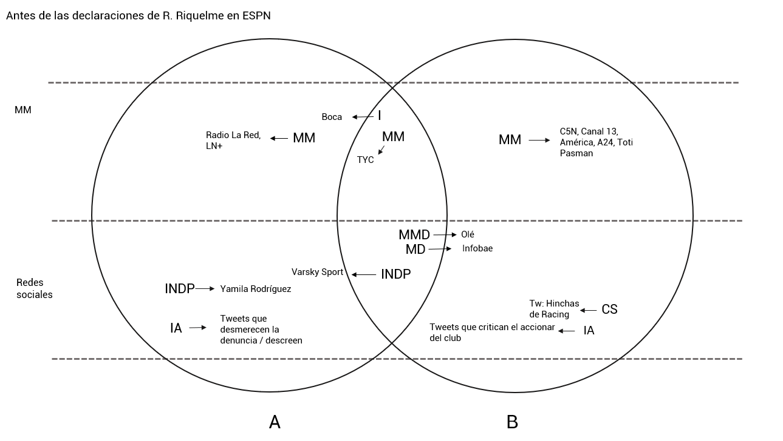
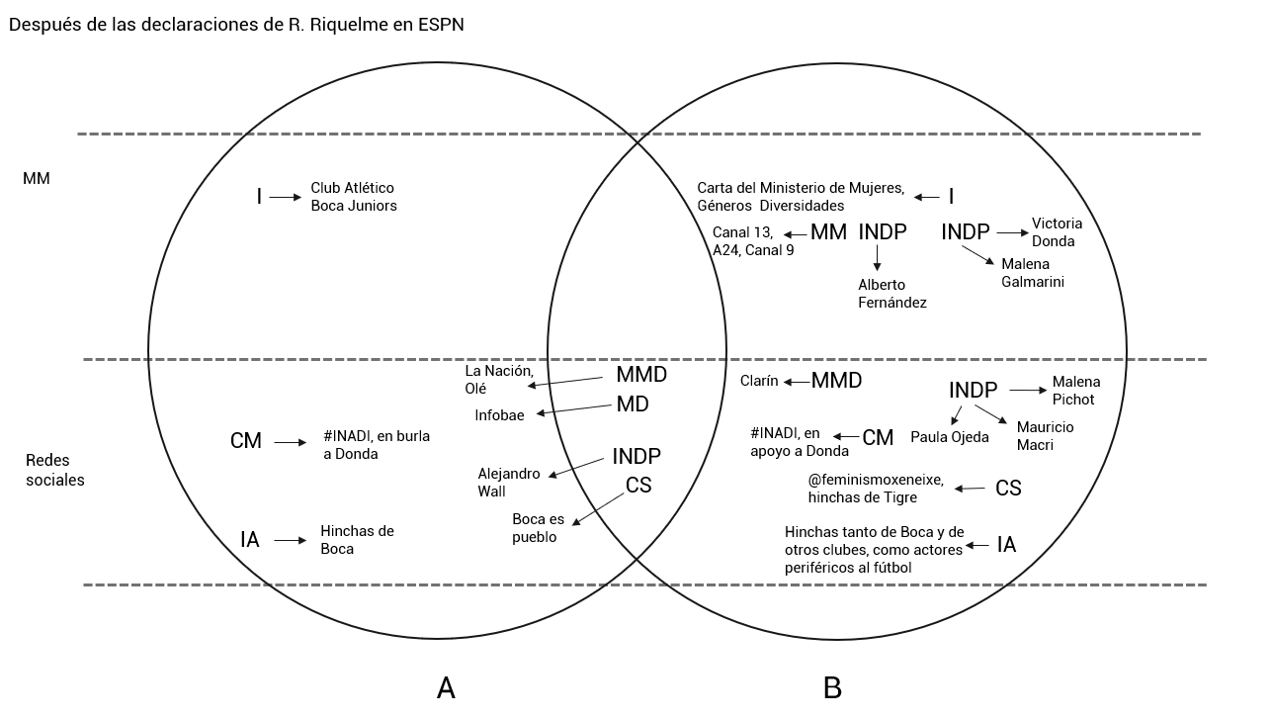

Conclusiones:
- Tanto el primero como el último discurso se dan en los medios masivos. Durante el inicio del caso, en el programa deportivo López 910 uno de los periodistas cuestionó la veracidad de la denuncia porque, el jugador ya contaba con una causa previa por violencia de género. El último discurso de nuestro caso se sitúa en las entrevistas a Tamara donde la denuncia se encuentra más legitimada en los medios masivos, pero igualmente se revictimiza en algunos de ellos a Doldán. El cambio es la palabra de la denunciante en el centro de escena hacia el final de nuestro caso.
- En este caso el inicio y el cierre lo marcan los medios masivos, quienes a su vez mantuvieron el eje del desarrollo del mismo, junto con las Instituciones. El único cambio de estatuto de enunciador se da con la denunciante, quien de enunciadora amateur se convierte de forma coyuntural en una enunciadora profesional cuando comienza a ser entrevistada en portales y medios masivos como Infobae, Telefe y A24.
- No encontramos discursos en redes sociales que tuvieran reconocimientos en los en los medios masivos, si bien el caso tiene circulación ascendente siempre son discursos nuevos los que modifican la escala, como la entrevista de Riquelme o el pedido de detención a Villa en A24.
Los medios masivos en cambio sí tienen reconocimientos en las redes sociales y estos discursos son más polarizados que los primeros, que cuentan con un tinte neutro, como la tendencia #INADI o Sebastián Villa cuando surge la noticia de la segunda denuncia.
- En la sociedad hipermediatizada que caracteriza a la era contemporánea, los individuos tienen por primera vez la capacidad material y técnica de mediatizar en la esfera pública sus discursos. De todas formas, en nuestro caso no se dan fenómenos donde individuos amateurs modifiquen su estatuto a raíz de la mediatización de un discurso. Se vuelve más presente el sistema de redes sociales y medios con base en internet con los reconocimientos y en algunos casos como el Diario en línea Olé, avances o novedades de la causa. Se destaca que, entre los discursos analizados en las redes sociales, priman los provenientes de Twitter. Esto se da debido a que esta red social tiene gramáticas de producción propias que incentivan la participación activa de los usuarios por medio de la crítica, el apoyo u opiniones personales. Si bien no se encuentran saltos de escala o enunciadores profesionales que centralicen el caso en el nivel de las redes sociales, fue interesante su análisis en tanto expuso en dos grandes grupos muy distanciados uno del otro. Las tensiones que se desarrollaron en la esfera de los medios masivos e Instituciones como el Club Atlético Boca Juniors u organismos públicos también se vieron reflejadas en el debate de los individuos amateurs.
A su vez se evidencia, dentro de los discursos analizados, una forma de lo risible cómica, característica del humor hipermediático (Fraticelli. El humor hipermediático. 2021). Con el tuit de Malena Pichot, el día 20 de mayo, lo reidero no se ubica en la identificación con blanco de burla sino al contrario, en reírnos de un otre con el cual no se encuentran puntos de identificación.
La mediatización de los cantos en la cancha durante el partido Boca - Racing el día 14 de mayo, no son sino muestra del aumento del “presentismo” en la captura de imágenes y videos (Carlón, 2016). Es gracias a la presencia de estos discursos en el espacio público mediatizado que se expone la crítica desde un colectivo de hinchas hacia el jugador.
El eje central que mantiene el sistema de medios masivos a lo largo del caso radica en que en todo momento el devenir del caso fue institucional y llevado cronológicamente desde los medios masivos, debido a las gramáticas que caracterizan a estos medios. Dicho de manera más ilustrativa, siempre fueron el Club Boca Juniors y sus tensiones con otros organismos, la Justicia y los medios masivos quienes conservaron la legitimidad para generar discursos.

Bibliografía:
- Álvarez, Santiago y Eduardo P. Archetti. Masculinidades: fútbol, tango y polo en la Argentina. 2016.
- Carlón, Mario. Una apropiación contemporánea de la teoría de la comunicación de Eliseo Verón. 2016.
- Carlón, Mario. Registrar, subir, comentar, compartir: prácticas fotográficas en la era contemporánea. 2016.
- Departamento de Inclusión e Igualdad, Club Atlético Boca Juniors (2022). Protocolo de Prevención y Acción Institucional para casos de violencia por razones de género y/u orientación sexual en el club. https://www.bocajuniors.com.ar/upload/files/protocolo-bocajuniors-v05_0aecd.pdf
- Fraticelli, Damián. El humor hipermediático. La nueva era de la mediatización reidera. (2021).
- Garriga Zucal, José Antonio (2005). Lomo de macho. Cuerpo, masculinidad y violencia de un grupo de simpatizantes del fútbol. Universidad de Buenos Aires. http://revistascientificas.filo.uba.ar/index.php/CAS/article/view/4436

